Dokumentace funkcí řízení redaktora

v0.3

# Hlavní strana

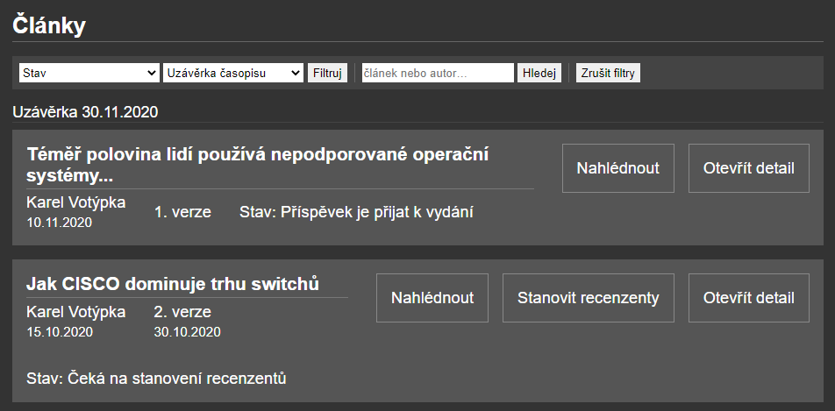Obr. 1 – Hlavní strana

Na hlavní straně můžete vidět přehled článků a jejich „rychlé“ funkce.

## Filtr a vyhledávání

Obr. 2 – Filtr

Za pomocí filtru si můžete vyfiltrovat jednotlivé články. Lze zobrazit články s daným stavem a s danou uzávěrkou časopisu, kde by se měl článek objevit. Filtr lze zrušit vybráním hodnoty „Vše“ nebo tlačítkem napravo „Zrušit filtry“, které vymaže všechny filtry a vyhledávání.

Vyhledávání hledá podle názvu článku nebo jména autora. Současně s vyhledáváním nelze použít předešlé filtry. Resetovat vyhledávání lze zadáním prázdné hodnoty nebo tlačítkem „Zrušit filtry“.

## Sekce s články

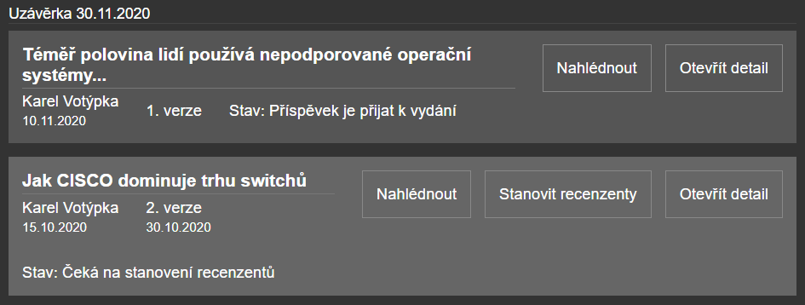Obr. 3 – Sekce s články

Články se seskupují podle data uzávěrky časopisu, kterou lze vidět nad danou skupinou.

### Rychlé informace o článku

Každý zobrazený článek obsahuje v levé části základní informace o článku jako jsou název článku, jméno autora, datum nahrání první verze článku (dále jen „verze“), aktuální verze, datum nahrání aktuální verze a aktuální stav verze.

### Tlačítka článku

V pravé části každého článku je sekce s funkcemi. Základní jsou „Nahlédnout“, jenž otevře v novém okně nebo stáhne dokument s aktuální verzi, dále tlačítko „Otevřít detail“, které otevře detailní informace a řídící funkce k dané verzi (dále jen „detail článku“). Při kliknutí na levou část článku s informacemi se také otevře detail článku. Poté jsou zde také rychlé řídící funkce, které se zobrazují podle aktuálního stavu. Pokud je verze ve stavu „Nově podaný“, tak lze verzi rychle přijmout do redakce. Tímto informujeme autora, že už byla verze přijata redakcí. Po přijetí se verze posune do stavu „Čeká na stanovení recenzentů“, kde je možné pomocí tlačítka „Stanovit recenzenty“ rychle spustit recenzní řízení, resp. přiřadit recenzenty (více v řídících funkcích, kapitola 2.). Tímto bude autor informován, že byla verze předána recenzentům.

# Detail článku

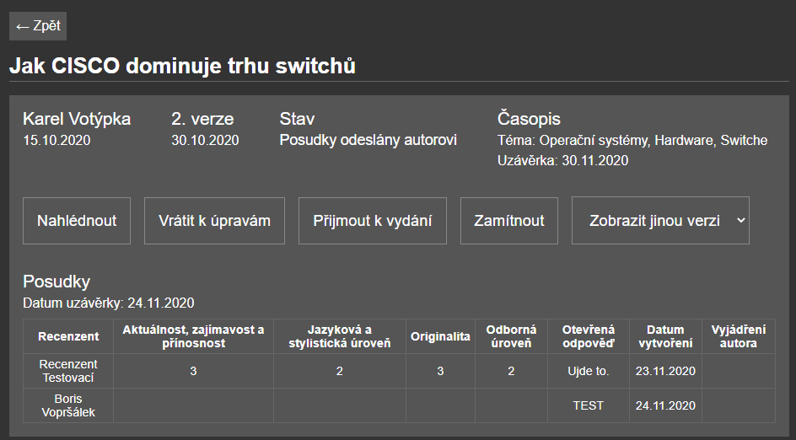Obr. 4 – Detail článku

V detailu článku (dále jen „detail“) můžeme vidět podrobné informace o verzi.

## Informace

Z části stejné jako na hlavní straně navíc s informacemi o časopisu, jako jsou téma časopisu a uzávěrka časopisu.

## Funkce redaktora

### Základní funkce

Tlačítko „Nahlédnout“ umožňuje otevřít v novém okně nebo stáhnout dokument se zvolenou verzí. Dále pokud má daný článek více verzí, pomocí tlačítka „Zobrazit jinou verzi“ si může redaktor otevřít detail předchozích verzí. Dále zde můžete vidět tlačítko „Upozornit šéfredaktora“. Tuto volbu použije redaktor, když na řízení sám nestačí, nebo má nějaký dotaz na šéfredaktora, který po kontrole může reagovat v konverzaci.

### Řídící funkce

Řízení článku probíhá následujícím způsobem.

Tabulka 1 – Stavy redaktor a autor

1. Ve stavu 0, tj. Nově podaný, je umožněno redaktorovi pouze přijmout verzi do redakce. Tímto posune verzi do 1. stavu, tj. Čeká na stanovení recenzentu, a informuje tím autora o přijetí verze do redakce. 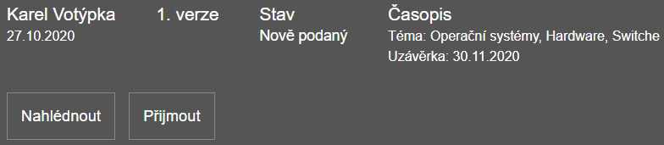Obr. 5 – Stav 0
2. „Čeká na stanovení recenzentů“  
   Vidíme zde 3 řídící tlačítka:
   1. „Stanovit recenzenty“ zobrazí formulář, ve kterém si lze zvolit 1. a 2. recenzenta a dobu uzávěrky, do kdy mají vypracovat posudek. Změní stav na 2.
   2. „Vrátit k úpravám“ slouží v případě, že se redaktor rozhodne ihned navrátit verzi autorovi bez recenzního řízení. Může tak udělat, pokud mu například nebude vyhovovat šablona v dokumentu. Po stisknutí se zobrazí okno, do kterého redaktor napíše důvod navrácení. Změní stav na 6.
   3. „Zamítnout“ umožňuje zamítnout verzi, čímž se uzavře jeho řízení a autor nemůže dále článek upravit a poslat novou verzi. Tuto volbu lze opětovně zrušit. Změní stav na 8.

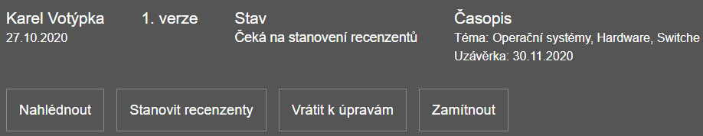Obr. 6 – Stav 1

1. a 3) Redaktor může použít pouze základní funkce. Čeká, než odešlou oba recenzenti posudky, aby jej mohl odeslat autorovi.
2. „2. posudek doručen redakci“ umožní redaktorovi zkontrolovat posudky, případně je konzultovat s recenzenty a odeslat je dále autorovi.

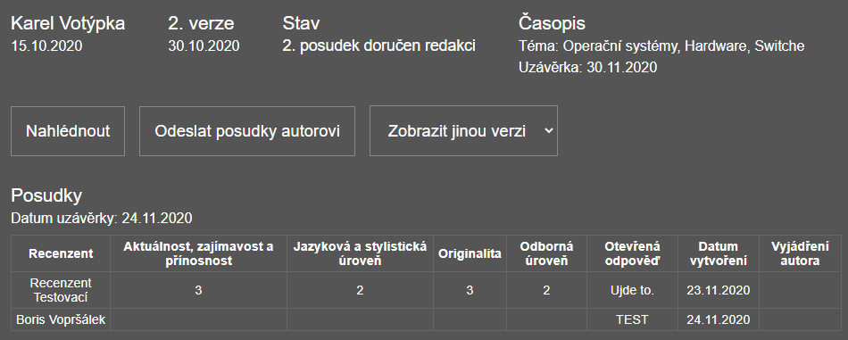Obr 7. Stav 4

1. „Posudky odeslány autorovi“ zobrazí následující 3 tlačítka
   1. „Vrátit k úpravám“ vrátí autorovi verzi k přepracování podle důvodu a recenzních posudků. (viz. Stav 1, tlačítko 2)
   2. „Přijmout k vydání“ umožňuje vydat verzi do časopisu. Změní na stav 7.
   3. „Zamítnout“ (viz. Stav 1, tlačítko 3)

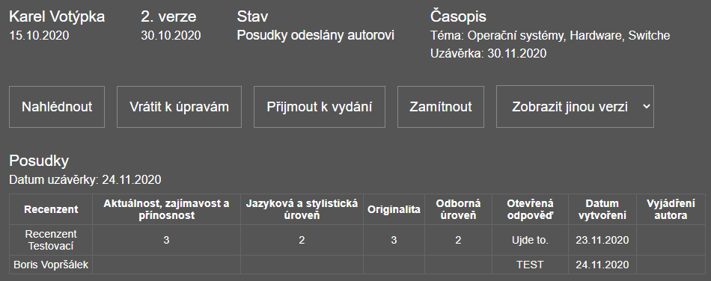Obr. 8 – Stav 5

1. „Probíhá úprava textu autorem“, při kterém se redaktorovi dovoluje pouze zamítnout článek. Např. z důvodů nereagování autora na výzvu opravení. (viz. Stav 1, tlačítko 3)
2. „Příspěvek je přijat k vydání“ znamená, že se verze článku vyskytne v časopisu. A může být exportován s ostatními vydanými články v časopisu v menu správa časopisu. Tuto volbu lze opětovně zrušit tlačítkem „Zrušit vydání“, které navrátí verzi do jejího předchozího stavu.
3. „Příspěvek zamítnut“ umožňuje pouze opětovně zrušit zamítnutí, pomocí příslušného tlačítka, ale pouze pokud se jedná o poslední verzi.

## Posudky recenzentů

Ve stavu, kdy k dané verzi alespoň jeden z přiřazených recenzentů vyplnil a odeslal svůj posudek, se zobrazí pod řídícími tlačítky posudky v přehledné tabulce. Nad tabulkou je informace, do kdy má být recenzní řízení uzavřeno. Dále je datum uzavření recenzního řízení zobrazen v informacích pod stavem, pokud se jedná o stav 2 nebo 3.

## Konverzace s autorem a redakcí

Ve spodní části stránky má redaktor možnost konverzovat buď se samotným autorem nebo interně s redakcí, kam spadají oba recenzenti a šéfredaktor.

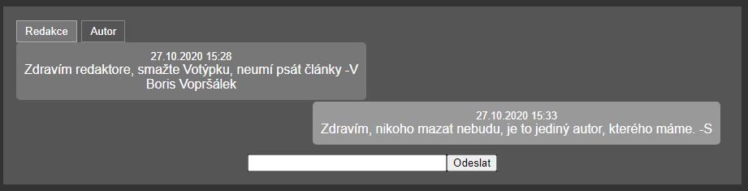Obr. 9 – Konverzace s redakcí

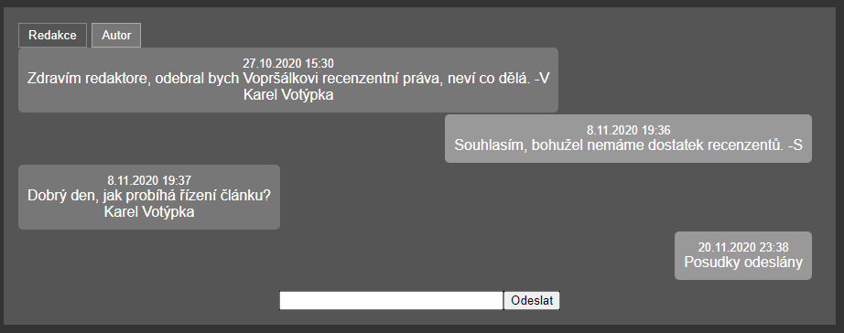Obr. 10 – Konverzace s autorem

Nahoře v obr. 9 a 10 můžete vidět přepínací tlačítko mezi konverzací s autorem a redakcí. Dále v konverzaci na levé straně vidíte zprávy oponenta a na pravé vaše odeslané zprávy. Ve spodní části je textový vstup, pro odeslání zprávy.

Pokud v průběhu řízení budou redaktorem odeslány posudky, tak se do konverzace s autorem zapíše zpráva „Posudky odeslány“. V případě, že bude verze vrácena k úpravě, tak se důvod navrácení odešle do konverzace s autorem, kdyby se na něj chtěl zpětně podívat. Stejně tak funguje zamítnutí verze, kde se také vypíše důvod navrácení v konverzaci. V Případě, že redaktor zamítnutí zruší, předchozí důvod zamítnutí se smaže.

# Správa časopisů

V horním menu se může redaktor přesunout do „Správa časopisů“, kde vidí přehled jednotlivých časopisů. 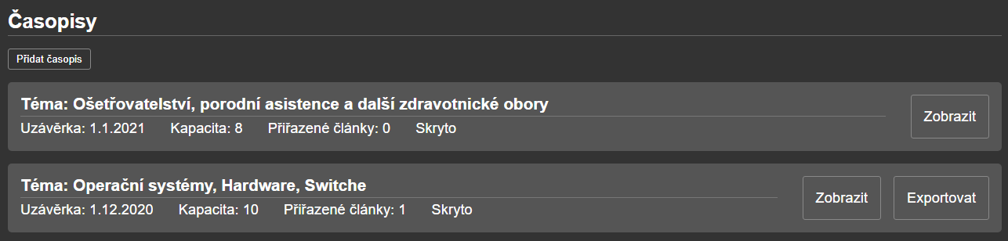Obr. 11 – Správa časopisů

## Přehled

U jednotlivých časopisů vidíme jejich vlastnosti, tj. téma, datum uzávěrky, kapacita článku, počet přiřazených článků a stav viditelnosti časopisu, který indikuje zveřejnění časopisu a jeho článků veřejnosti na hlavní stránce.

V pravé části časopisů lze použít volbu „Zobrazit“ nebo „Skrýt“ pro změnění stavu viditelnosti. Tlačítko „Exportovat“ nám zabalí přijaté články v časopisu do komprimovaného souboru archivu (zip) a stáhne je.

## Přidání časopisu

Redaktor má možnost vytvořit nový časopis.

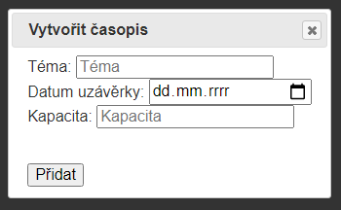Obr. 12 – Tlačítko přidat časopis

Obr. 13 – Formulář pro přidání časopisu.

Po kliknutí na tlačítko přidat časopis se nám zobrazí plovoucí formulář. V něm vyplníme požadovaná pole a kliknuím na „Přidat“ vytvoříme nový časopis.

# Přehled termínů časopisů a jejich posudků

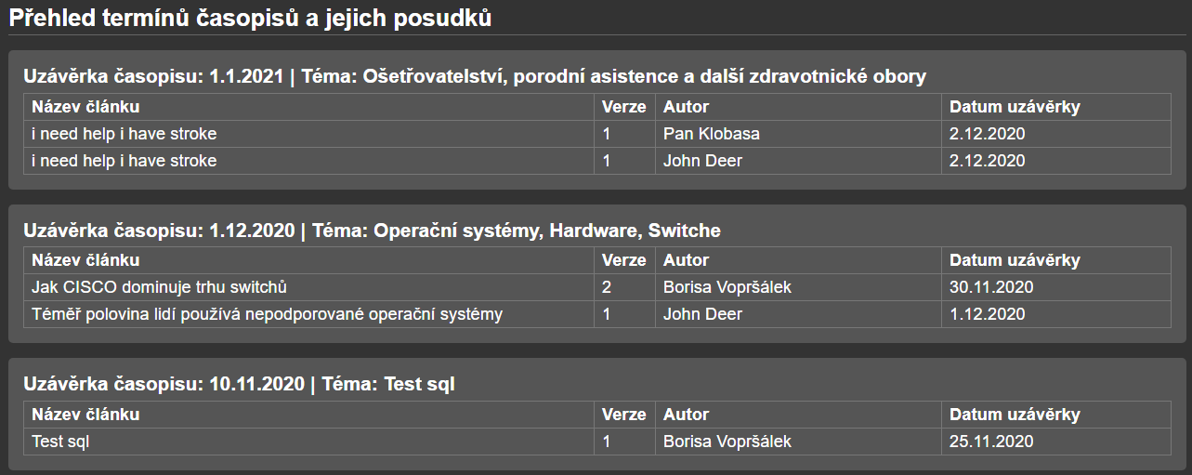Obr. 14 – Přehled termínů

Na této stránce se redaktorovi zobrazí všechny nadcházející termíny, což jsou termíny uzávěrky časopisu a datum vypracování posudku recenzentem.